 **FOSHAN UNIVERSITY**



**本科生毕业设计（论文）**

**基于Web的禅城区创文评价管理系统设计与实现**

**学 院：** 　**佛山科学技术学院**

**专 业： 　　网络工程**

**学 号： ２０１４０３９０１０８**

**学生姓名： 　何家培**

**指导教师： 　李晓东副教授**

**二〇 １８年 ４ 月**

**摘 要**

目前一些地方仍采用人工派发问卷调查方式评价创文成果，数据处理使用人工操作，工作量大，出错率高，出错后不易更改，传统的问卷调查已无法满足现代创文成果检验的要求，为此，在这个信息化，网络化时代，有必要对创文成果做一个统一标准的，基于web的一套现代化的创文评价管理系统。

本创文评价管理系统由三个主要系统模块组成：任务分发、内容管理、用户管理。每一个模块有不同的功能，本文将对需求做一个总体分析，再按照各个系统模块进行详细的功能描述，并对实现这些功能的技术做一个简单的阐明。

本创文评价管理系统使用Node.js和Vue框架（MVVM框架）进行开发。本系统按照用户等级（管理员，普通人员）分别设计了相应的模块功能。

本系统使用ElementUI作为前端组件库，遵循该UI的设计规范，网站风格简洁大方。

数据库选择Mysql5.7.21,通过Node.js和Koa2与数据库进行数据交互，使用Vue-router实现Web层的页面跳转控制。

**关键词**：创文成果检验;数据处理;网络化;评价管理系统;MVVM;Vue;Mysql;

**Web-based the work of a civilized city Evaluation Management System in the Chancheng city**

**HE Jia-pei**

**Abstract**

**At present, some places still use artificial questionnaires to evaluate the results of  the work of a civilized city. Data processing uses manual operations. The workload is large, the error rate is high, and it is difficult to change after mistakes. Traditional questionnaire surveys can no longer meet the results of modern work. The requirements of inspection, for this reason, in this age of informationization and networking, it is necessary to make a uniform standard for the achievements of t the work of a civilized city a modern web-based evaluation system for the creation of literary writings.**

**The whole management system is divided into three parts: task distribution system, content management system and user management system. Each system has different functions. This article will first design the overall requirements, and then divide the specific functions according to the different systems and describe the corresponding functions, and give a simple explanation of the technology to realize these functions.**

**This management system is developed by using Node.js and Vue framework and MVVM framework mode. Use the Mysql database. According to user level (administrator, general staff), the system designs corresponding module functions respectively.**

**The system uses ElementUI as the front end component library, following the design specification of the UI, and the website's style is concise and generous.**

**The database uses Mysql5.7.21 to interact with the database through Node.js and Koa2. Vue-router is used to achieve the jump of the Web layer.**

**Key words:**the work of a civilized city;Data processing;Informatization; Network; Evaluation management system;MVVM;Vue;Mysql;

目 录

1.选题背景 5

2.系统设计 6

2.1 系统开发技术 6

3.系统需求分析 8

3.1 系统目标 8

3.2 评价要素 8

3.3 系统功能需求 8

3.4 性能功能需求 9

3.5 其他需求 9

4.系统设计 9

4.1 系统体系结构 9

4.3登录与权限验证 10

4.4 任务分发系统功能 12

4.5内容管理系统功能 12

5.数据库设计 13

6.系统实现 14

6.1用户管理模块 14

6.2任务分发模块的实现 16

6.3内容管理系统的实现 16

7.系统测试 19

7.1 测试方法 19

7.2 测试结果 19

结论及尚存在的问题 20

致 谢 23

基于Web的禅城区创文评价管理系统设计与实现

姓名：何家培 学号：20140390108 班级：14网络工程1班

# 1.选题背景

本设计课题来源于实际工作中的需求，目的在于高效准确地完成创文工作的部署以及成果检验。

目前，我国高等院校的评价系统大多都是基于WEB的网上评价管理系统，各大政府网站也不断更新，越来越多的地方办公都转移到网上办公。网上办公是互联网时代的办公趋势，创文也是我国跟上时代潮流，为长远发展做出的重要举措，两者相结合，可以有效地提高创文进度，加快文明城市的建设，也能减轻工作人员的负担，更加高效地完成任务。本系统还可以汇总历史评价信息，提高评价效率，方便日后的数据分析和合理运用。

本设计主要解决当前相对落后的纸质文档传阅、审批、调查等办公方式带来的效率低下问题。一个案件可能需要在经办人和科长之间来回传阅，多次确认后才能提交给局长，局长确认后可能又传给经办人归档，期间可能要给其他部门备份，归档。各个单位或者部门之间纸质文档的传阅容易丢失或者磨损。文件较多时，移动也不方便，造成不必要的资源浪费。而且无人监督时容易造假，被涂改，复制替换等，例如常见的线下问卷调查。

本设计是基于WEB的网上管理系统，数据存放在服务器，不容易丢失，随时查看，能节省人力管理资源，其中设有管理员系统，一般人员系统，每个帐号设置有相对应的权限，每个帐号只能根据管理员设置的权限办理相对应的工作业务，不容易造假，出错时也能快速定位到对应的负责人。

目前我所了解到的管理系统网站大多比较老旧，界面风格落后，所用技术陈旧，页面交互不顺，反应卡顿。如今各大主流浏览器已开始支持ECMAScript 6，对于不支持ES6的浏览器也可以使用babel把ES6转换成为ES5。立足于未来的网站，应该主动拥抱新技术。利用ES6的新特性，代码可以进一步简化，减少打包后的大小，加快网页加载速度，交互能力也能大大增强。ES6也原生支持module，可以进行组件化开发，对于日后功能的维护和添加很有帮助，旧网站在这方面表现很差。

本设计所用的Vue.js框架就是基于ES6标准的。使用Vue的组件化构建可复用的页面，减少页面跳转的次数。可有效解决旧系统页面跳转卡顿问题。

# 2.系统设计

## 2.1 系统开发技术

本创文评价管理系统选择Mysql/Nodejs/HTML5/Vue2.0作为开发语言，Vue(MVVM开发模式)作为基本框架，Mysql作为数据库，Node.js作为后台语言，利用koa2解决数据库连接；使用了Vue-cli搭建、初始化项目；使用如下组件库快速开发：Element-UI（基于Vue-2.0的桌面端组件库），Koa2（基于Node.js平台的WEB开发框架）；藉此开发具有任务分发系统、内容管理系统、用户管理系统的创文评价管理网站。理由如下。

前端开发技术的一直都在更新换代，很多旧时代赤手可热的框架因为跟不上时代的需求而被淘汰，也有很多专为新时代定制的框架诞生。不久前MVC模式是主流，但在近些年逐渐成为主流的是MVVM。

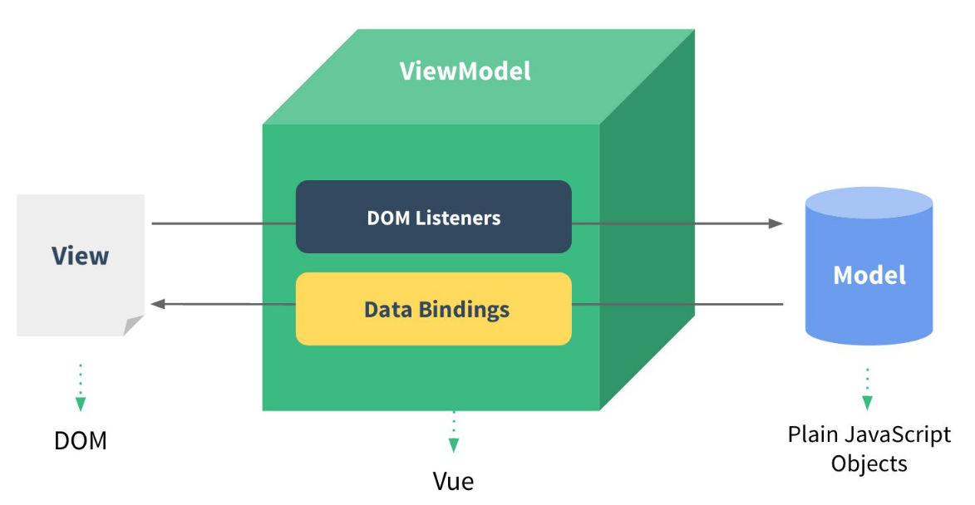

根据国内前端资源的集合库wesomes（https://www.awesomes.cn/score）的数据显示，在最受欢迎的框架排行上，Vue、React和Angular不相上下。已经成为了大多数开发者使用次数最多的MVVM底层框架，加之Vue是近些年比较热门的新框架，学习曲线较为顺滑，基于Vue的桌面端组件库ElementUI，是目前Vue相关最多推荐的开源项目了，受到广大Vue开发者的喜爱，其风格也十分适合后台系统的开发。数据库方面，MySQL是最受欢迎的开源SQL数据库系统，不仅体积很小，而且专为WEB数据库设计，特点是响应速度特别快，有大量的MysSQL可视化操作软件可以使用，占用系统资源很少但功能很强大，而且其标准版是免费的。

后台语言方面，由于我现在是纯前端，对后台开发基本不了解，借助于网络，粗略了解了目前后台人员主要选择的后台开发语言，大概有以下几种：java，python，php，asp.net，c++，rubyon rails等等。以下简短做个比较：  
 java

优点：性能好，速度快，效率高，强制检查不易出低级BUG，复用度高

缺点：开发复杂，开发和发布的效率相对较低，开发人员技术要求高

python

优点：入门简单上手快，开发周期短，易于维护

缺点: 速度慢，格式强制，容易犯错

php

优点：代码灵活，入门简单上手快，容易管理维护，环境要求低

缺点：代码过于灵活导致容易犯错，执行效率低，缺乏全局缓存

ruby on rails

优点：开发周期短，开发者多，开发控件多

缺点：性能差，第三方包少

asp.net

优点：跨语言,开发周期短

缺点:逻辑不统一，难以复用，后续维护管理难度大

Nodejs

优点：使用事件驱动、异步编程，为网络服务而创，简单易学，轻量高效。

缺点:可靠性低，单线程，但可以依靠健壮的代码来补救。

因为本系统项目不大，用户流量，并发量也很小，鉴于时间关系，需要选择一门易上手的语言。

以上后台语言中，唯有Java曾经学习过，但只了解了基本语法，没有深入学习，而且只做过几个实例。加上受制于工作环境，下载Java的开发工具包很容易出错漏。其中Node相当于是在服务器端写JS，这样可以省却重新学习一门后台语言的时间，而且不用在两种语言的编写之间来回切换，影响开发速度。加之对于熟悉Javascript的前端开发者来说，Node比起其他后台语言，极为容易上手。虽然发展历史不如Java,C,C++等传统语言，社区发展程度也比不上，但是github上已经有很多前辈上传了自己的优秀项目和各种最优解决方案，足以应对本系统的需求。

关于前后端交互，不可避免的就会遇到跨域问题，解决方法主要有三种：JSONP、nginx代理、CORS。其中JSONP的请求方法只局限于get，即便利用jQuery的jsonp插件，可以使用post方法，但从服务器获取的数据依然是jsonp格式；nginx代理必须要设置Nginx中转服务器；CORS只需要服务器设置头部一句话，并且只要第一次配好了，以后无论有多少接口和项目，只需复用就完事了，一劳永逸的解决了跨域，并且无论是开发还是正式的环境都能方便的使用，因此本项目选择使用CORS处理前后交互的跨域问题。

# 3.系统需求分析

## 3.1 系统目标

本创文评价管理系统基于WEB，服务对象为创文相关工作者。内容为创文工作的成果评价以及分析。

创文评价管理系统应当至少有两种角色：评价任务创建或派发角色，评价角色。根据不同地区的情况，可能存在多级关系，一个总负责人和多个下级、下下级负责人(执行人)，根据权限进行分类。总负责人进行评价任务创建和派发，下级、下下级负责人(执行人)充当评价角色，执行任务。

评价的内容和评价标准应该由总负责人来事先决定和创建，下级、下下级负责人(执行人)只需等待任务的下发，接到任务后按照相关内容如实填写。各个“评价角色”只能对本身接到的评价任务进行评价。整个体系要可靠而且实用性高，界面尽量简练友好。

下级、下下级负责人(执行人)有需求也可提出申请、反馈，上报上级负责人，上级负责人在继续上报至总负责人，总负责人确认后下发任务。

任务相关数据由相应的图表来展示，根据具体需求，展示各个地区的创文进度，遇到的问题等。

## 3.2 评价要素

本系统的评价目标在于检验各地工作成果，评价指标是指工作完成度，不同题目有不同的权重，评价人即是任务执行人，被评价对象是指各创文工作地区。

## 3.3 系统功能需求

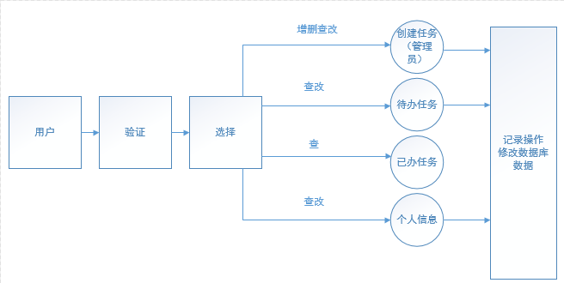

用户等级可根据实际需求进行分级，如个别地区存在三级人员关系，一级总负责人，二级地方负责人，三级地方执行人。一级总负责人可以下放任务，二级负责人也可上报一级后下放任务，三级执行人可申请上报任务。

任务的下放、申请流程如上图。用户登陆验证后，即可创建任务、查看以往任务处理情况，修改个人信息。

## 3.4 性能功能需求

流畅不卡顿，延迟低，请求时loading页少于2秒。

## 3.5 其他需求

根据实际需求，记录任务结果，并以图表展示，以便日后进行数据分析，专项治理。

# 4.系统设计

本创文评价管理系统可以分为用户管理系统、任务分发系统、内容管理系统。用户管理系统包含登陆验证，账号信息管理；任务分发系统包含任务发布，提交，收回功能；内容管理系统包含所有可视化信息的创建，修改，删除，查看等操作。

## 4.1 系统体系结构

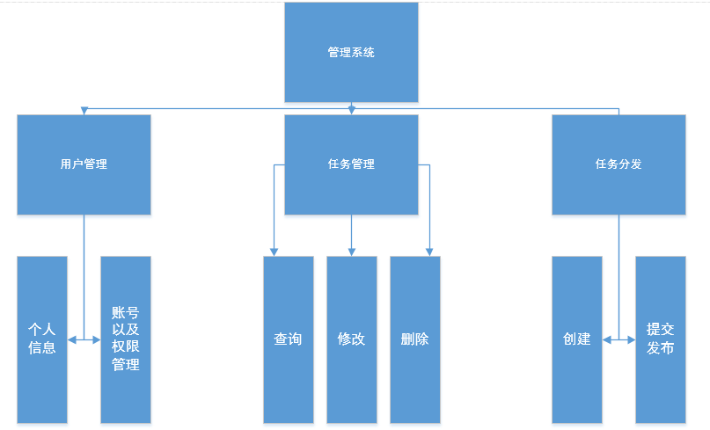4.2 用户管理系统模块

用户管理系统主要实现登录、查看、权限管理等功能，通过已有的帐号和密码，登录对应的系统。

其中有登录验证模块，权限管理模块，个人信息模块。

登录验证模块能让普通帐号登录到“评价角色”的评价系统，能让管理员帐号登录到“评价任务创建或派发角色”的评价管理系统。

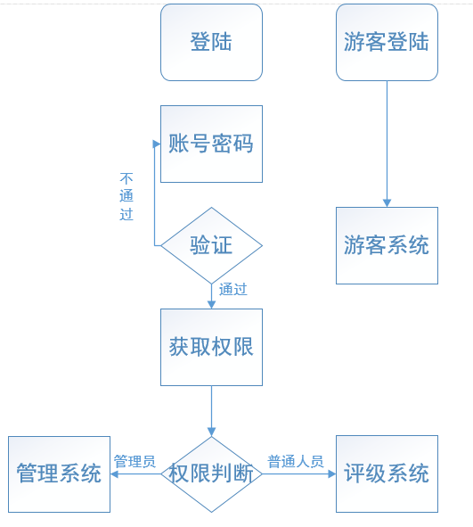

权限管理模块管理所有帐号的权限，管理员有对普通帐号进行增删查改的操作。

个人信息模块可以编辑个人信息。

两个模块共同构成用户管理认证的功能。当用户访问系统资源时，需要进行身份认证，不通过会提示相应信息，重新认证，通过则根据认证信息，返回对应的页面。用户成功登录后，该呈现什么页面，该提供什么数据，就要看授权。

个别页面能给游客浏览，即未登录也能浏览的页面，这些页面只能查看，不能编辑，编辑按钮做了权限的处理。其他页面应有登录判定，打开时读取本地缓存，如果找不到相关的token，则自动跳转到登录页面登录。为了方便多窗口工作，本系统不考虑登录个数限制问题。

因为本系统是为任务颁发者和任务执行者服务的，暂时只设有管理员和普通人员角色，权限设有管理员权限与普通人员权限。

## 4.3登录与权限验证

本系统是单页面应用，正常入口是登陆页面，但可通过指定路径访问其他页面。用户通过指定路径打开页面时，程序首先会判断该页面是否公开浏览，若不是则检索本地缓存，有用户信息就请求一个接口，获取最新的用户信息，更新一下本地缓存。若没有用户信息就跳转到登陆页面，让用户登陆。

用户登陆前，在本地对输入信息进行格式校对。格式正确后再向服务器接口请求验证密码。验证通过后再请求一个user_msg的接口获取最新的用户信息，其中带有用户的权限信息，存在本地缓存。本地缓存localStorage更新替换完毕后，根据用户权限，判断路由信息，返回路由表，渲染页面。

刷新时会执行登录后的操作，读取localStorage，更新信息，读取路由。关闭浏览器时会清空本地缓存。

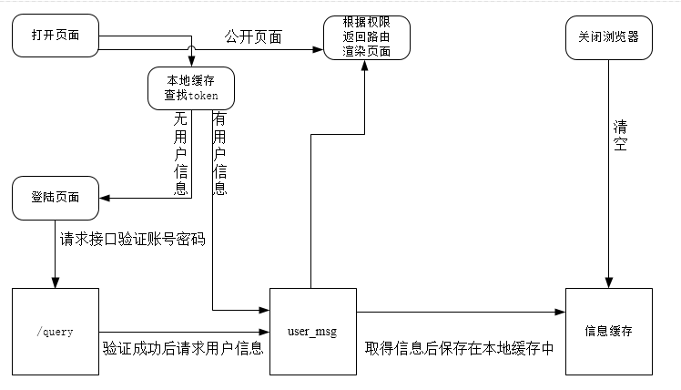

本项目权限控制的主要思路：先在前端定义好所有的路由信息，设置好所有路由的访问权限，当用户登录后，通过服务端返回的token来获取用户的权限级别，之后动态根据用户的权限级别返回属于这个用户的路由信息，再通过vue-router封装的方法动态挂载路由；用户权限不同，登录后所看到的内容也不同。管理员有管理员的侧边栏，不同的侧边栏有不同的页面，管理员的侧边栏有所有页面。在个别页面中设有按钮级别的权限控制，本项目是通过后台返回权限，前端接收再手动进行判断，控制对应的按钮的显示和隐藏或者更改样式，如评价题目的创建，填写，使用的都是同一个组件，改组件中的按钮根据用户的role会分别显示“创建”和“保存”)，但这些控制都只是页面级的，不是绝对安全的，后端也需要进一步的权限验证：首先后端必须对每一个涉及请求的操作进行验证，前端会在每一个请求头里带上用的token，后端会根据这个token来验证该用户是否有权限执行该操作。没有就返回一个事先约定好的状态码，前端再根据这个状态码去判断下一步操作，

登录成功后，后台返回一个token，前端把token添加进本地缓存中，这样下次打开页面或者手动刷新的时候都谁使得刷新页面的时候能保持用户的登录状态，不用再去登录页面重新登录。为了保证安全性，每次浏览器关闭都会清空localStorage，重新打开浏览器都须要再次输入密码进行登录，这样是为了避免用户因为电脑丢失或者其它缘由被他人有意或无意地使用账号。

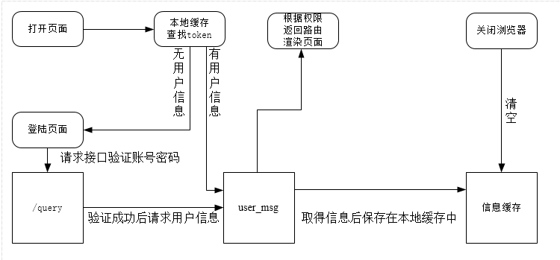

## 4.4 任务分发系统功能

任务分发系统主要实现任务的创建和派发处理。由管理员创建任务，选择该任务的负责人，进行派发，负责人接受派发下来的任务，处理完后可提交回给管理员。管理员派发后，在负责人接受前，都可以收回这个任务，重新编辑；同样，负责人提交后，在管理员查看前，都可以收回重新编辑，管理员也可以在派发前或者负责人确认接收任务前删除任务。

也可由下级负责人发起任务申请，上报最上级负责人(通常是管理员)，最上级负责人批准后，由最上级负责人下发任务。

## 4.5内容管理系统功能

内容管理系统主要负责任务的显示，查询，设有增删查改接口模块，分页模块。

所有任务信息根据需求选择合适的图表进行展示。

如显示各地区的任务派发数，任务完成率等等。

增删查改接口模块可供管理员处理所有任务，管理员可对所有未被处理中的任务进行修改，删除操作。

增添接口：管理员专用，能新建任务，能自定义评价类型，评价内容，评价人和被评价对象。

删除接口：管理员专用，能删除任何未被处理的任务。

查看接口：该接口对所有用户开放查询功能，但只有管理员可以查看所有任务的进度。普通人员只能查看自己负责的任务，分为已办和未办任务，查询可以是多条件查询，返回与之匹配的任务记录。

修改接口：在内容展示页中，点击任务标题查看任务具体内容，进行修改，也可点击相关的编辑按钮，打开修改页面。在该内容展示页中，也应有任务的提交，取回，删除按钮，任务的每次修改都应刷新内容展示页，以获取最新的信息动态。

分页模块可以按照查询条件自动进行分页显示。每次分页会重新获取数据，并只获取第一页能展示的数据，用户点击第二页时，再重新获取第二页的数据。这个做法有利有弊，弊于每次换页都要重新调用接口，发送请求，为了确保信息是最新的，我也会在每次请求任务数据时，把页面其他信息也请求更新一遍。这样无疑会加重服务的负担。但是利在每次请求回来的数据量比较少，但系统运作时间久了以后，任务数据就会不断积累，如果一次请求全部数据，会导致前端页面卡顿，为保证页面切换的流畅性，我选择了一页一请求。

# 5.数据库设计

概念结构设计：因为实际情况中，一个考察点只能有一个评价任务，一个评价任务可由多个人员执行评价，一个人员也可执行多个考察点的评价任务，因此考察点和执行人员是多对多的关系。而管理员负责评价任务的创建，并且要对所有考察点的评价数据做相应的计算，并给出计算后的评价结果。所以管理员与评价数据是一对多的关系。

逻辑结构设计：根据概念结构设计分析，现应创建用户表，任务表，数据表，结合实际需求，因为本系统是基于Mysql数据库的，所以数据表设计如下所示：

用户ID可用于权限验证，任务标记，也是用户的唯一标识，登陆时返回token需携带此ID。

用户帐号密码表

|  |  |  |  |
| --- | --- | --- | --- |
| 字段英文名 | 字段中文名 | 字段类型及精度 | 数据说明 |
| ID | 用户的id | INT(10) | AUTO_INCREMENT |
| user_name | 用户的帐号 | VARCHAR(50) | NULL |
| password | 用户的密码 | VARCHAR(50) | NULL |
| permission | 用户的权限 | INT(10) | NOT NULL |

|  |  |  |  |
| --- | --- | --- | --- |
| 个人信息表 | | | |
| 字段英文名 | 字段中文名 | 字段类型及精度 | 数据说明 |
| ID | 用户的id | INT(10) | AUTO_INCREMENT |
| user_name | 用户的帐号 | INT(10) | NULL |
| account | 用户的密码 | VARCHAR(50) | NULL |
| name | 用户的名称 | VARCHAR(50) | NULL |
| phone | 电话 | INT(20) | NULL |
| mailbox | 邮箱 | VARCHAR(50) | NULL |
| date1 | 生日 | DATE | NULL |
| desc | 个人描述 | VARCHAR(500) | NULL |
| imageUrl | 头像地址 | MEDIUMBLOB | NULL |

|  |  |  |  |
| --- | --- | --- | --- |
| 任务记录表 | | | |
| 字段英文名 | 字段中文名 | 字段类型及精度 | 数据说明 |
| ID | 任务的id | INT(10) | AUTO_INCREMENT |
| author | 任务负责人 | VARCHAR(50) | NULL |
| exauthor | 任务经手人 | VARCHAR(50) | admin |
| display_time | 开始时间 | DATE | NULL |
| status | 处理状态 | VARCHAR(50) | draft |
| title | 处理状态 | VARCHAR(500) | NULL |
| pageviews | 考查点 | VARCHAR(50) | NULL |

|  |  |  |  |
| --- | --- | --- | --- |
| 任务题目数据表 | | | |
| 字段英文名 | 字段中文名 | 字段类型及精度 | 数据说明 |
| ID | 自增id | INT(10) | AUTO_INCREMENT |
| selfid | 题目的id | INT(10) | NOT NULL |
| title | 题目标题 | VARCHAR(500) | NULL |
| type | 题目类型 | INT(10) | NULL |
| radio | 题目选项数据 | VARCHAR(500) | NULL |
| ceck | 题目选项数据 | VARCHAR(50) | NULL |
| caseid | 关联任务id | INT(10) | NOT NULL |

# 6.系统实现

## 6.1用户管理模块

登陆界面

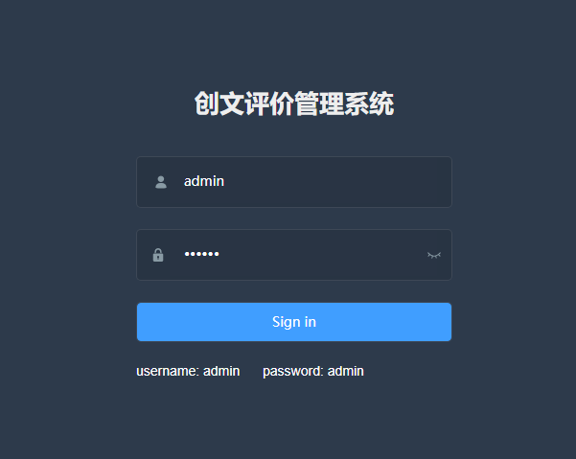

图6.1.1登陆界面

登陆前的输入验证，自定义密码位数以及用户名格式，减少因格式错误导致的登陆失败，在用户操作不当的时候立即给出提示。

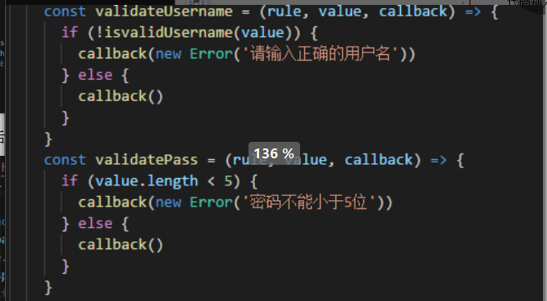

登陆验证，当后台返回码不为200时，弹出'账号或密码错误'提示

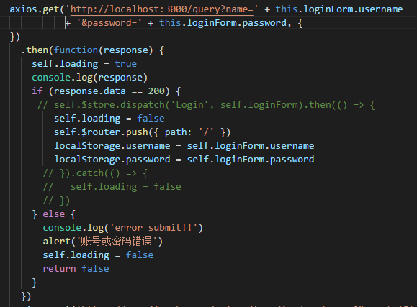

用户、权限管理

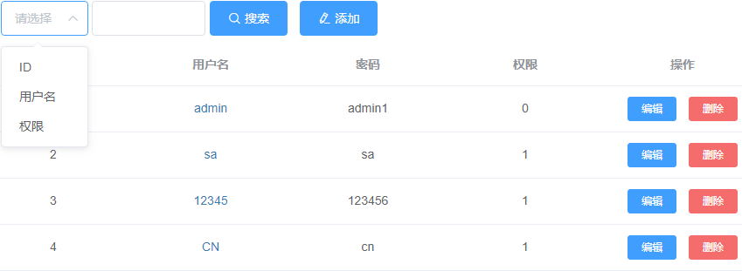

## 6.2任务分发模块的实现

点击发布可将任务派发给执行人员，在执行人员点开这个任务之前，都可点击取回按钮取回重新编辑，同样在任务被点开前，也可不取回编辑，直接删除此任务。

第一列处理人是指当前任务的负责处理人，第二列考察点是要评价考察的地点名，第三列处理状态是指当前任务的进度，暂定有draf,published,deleted，对应草稿，发布，删除状态。这些状态是根据当前用户变化的。点击发布时，该任务会发送给下一个处理人，同时该任务从待办箱转移到已办箱，状态变为published。该任务也会出现在下一个处理人的待办箱，但状态显示为draf，当前办理人点击发布后，就会继续重复上一步的操作，直到提交到最后一个办理人，即任务发布人。以下截图都是是管理员环境下的截图，该删除按钮只有管理员能看到和点击。点击删除则会把任务记录从数据库记录中删除，暂时无法恢复，在点击后会有确认提示。

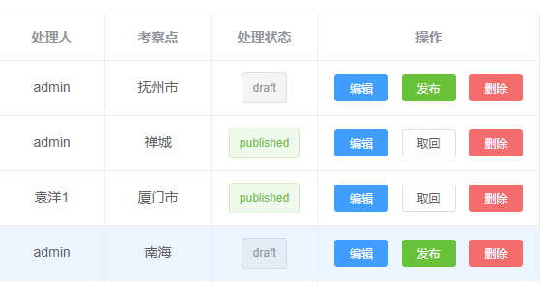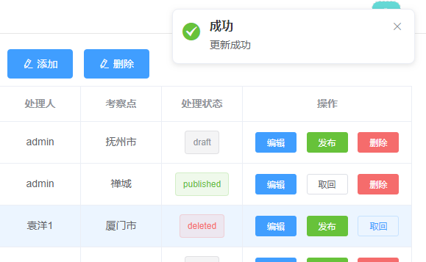

## 6.3内容管理系统的实现

点击任务名可编辑任务内容，右方编辑按钮可编辑任务展示的信息

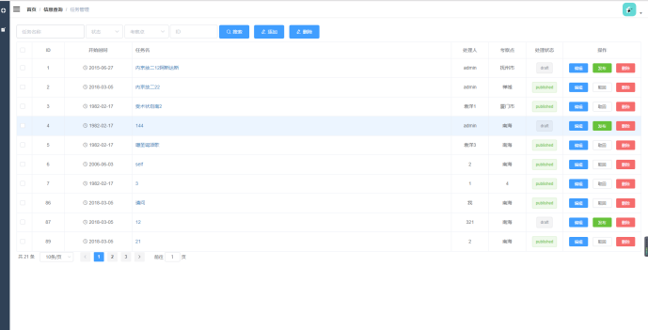

图6.3.1任务列表

　　点击任务名后会进入评价题目编辑页面。因为现在是管理员账号，而且是创建节点，所以下图是任务创建页面。点击上方输入框可以选择题目类型，暂定有单选，多选，填空。单选题还可以进一步选择二级类型，选完题型后点击添加，编辑题目，再点击提交即完成任务的创建。

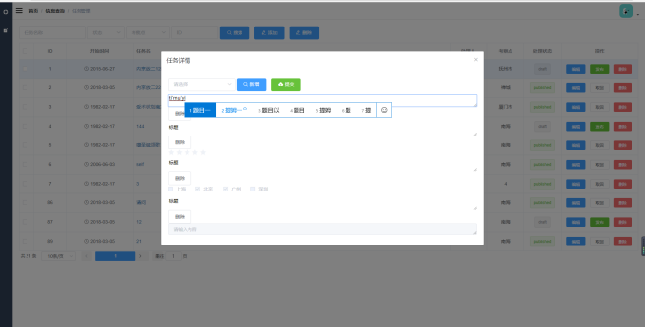

图6.3.2题目编辑

点击编辑按钮后

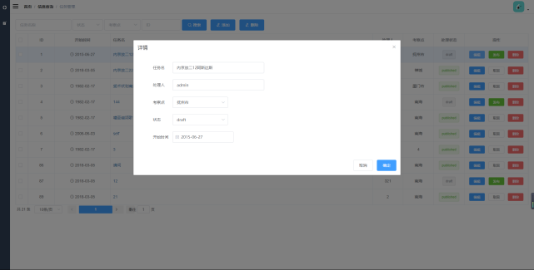

图6.3.3任务详情

搜索栏可对指定任务进行筛选。添加按钮可新增任务





图6.3.4搜索栏

搜索栏可对指定任务进行筛选。添加按钮可新增任务

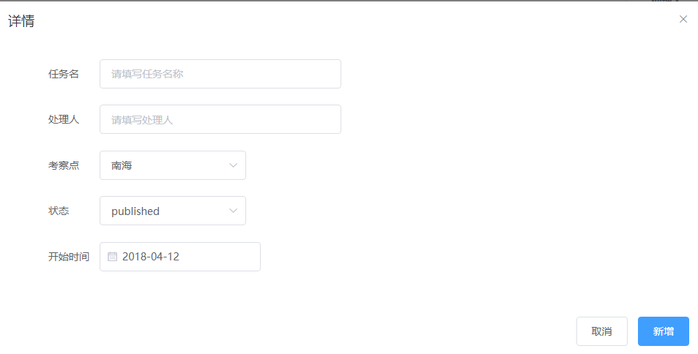

图6.3.4新增任务

新增后，点击任务名字，进入内容编辑页进行编辑。（图6.3.2）

待办列表可查看本账户需要处理的任务，编辑方式如上所述。



图6.3.5待办列表

已办列表可查看本账户已处理过的任务，编辑方式亦如上所述。

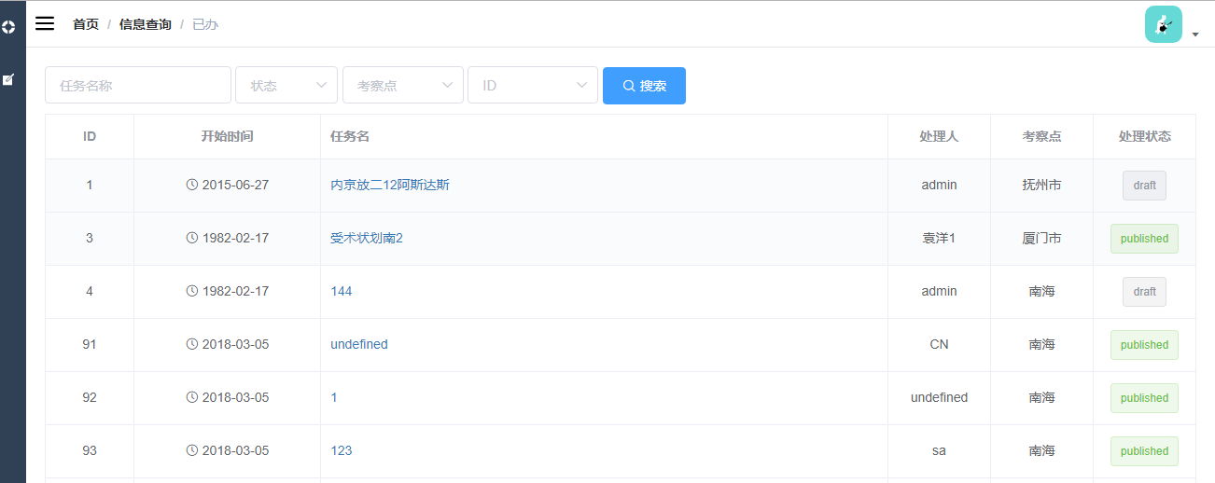

图6.3.6已办列表

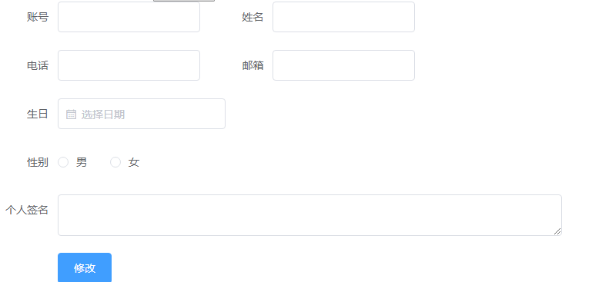

图6.3.7个人信息列表

# 7.系统测试

## 7.1 测试方法

使用Google Chrome66、360极速浏览器9.5（极速模式），在win8.1/win10环境下运行本管理系统网站，完整实现所有功能。

## 7.2 测试结果

|  |  |  |
| --- | --- | --- |
| 测试功能 | 测试用例 | 测试结果 |
| 登录 | 帐号：admin密码：admin | 成功登录 |
| 搜索 | 帐号：admin密码：admin | 搜索成功 |
| 换页 | 帐号：admin密码：admin | 换页成功 |
| 创建任务 | 帐号：admin密码：admin | 创建成功 |
| 提交 | 帐号：admin密码：admin | 提交成功 |
| 评价 | 帐号：admin密码：admin | 评价成功 |
| 查看待办任务 | 帐号：admin密码：admin | 正常 |
| 查看已办任务 | 帐号：admin密码：admin | 正常 |
| 用户管理 | 帐号：admin密码：admin | 正常 |
| 不登陆 | 第一次进入任务页面 | 自动跳转登录页面 |
| 个人信息浏览、修改 | 所有账号 | 正常 |

通过对UI界面、文本加载、页面切换进行测试，系统没有出现卡顿，崩溃或者样式混乱的情况，运行流畅，加载速度和预期一致，测试中没有发现BUG。

# 结论及尚存在的问题

本系统可以帮助创文工作的顺利开展和成果检验，及时发现创文工作的难点和疑点，减轻工作人员的重复工作量，提高其工作质量。在本系统开发设计过的程中，我充分考虑到用户的操作体验、视觉感官，结合实际需求设计，使得本系统界面美观大体，操作方便且简单高效。

本设计实现了需求任务中所要求的评价功能，管理功能，还有统计功能，但由于本人对服务器技术不熟悉，本系统的安全性能有待考究。本创文评价管理系统是在Google Chrome浏览器上测试开发的，因为本人想尽量多实现一点功能，但自身水平有限，而且时间紧迫，所以无暇顾及其兼容性问题，没有在其他浏览器测试过，很有可能在IE10以下，360兼容模式下无法正常浏览！本系统以实现功能，快速搭建为主，部分页面源代码可能会出现：代码注释不多；变量名大多使用了中文拼音；也有使用英文单字命名；各段落格式不一等情况；样式方面也没有过多考虑是否该抽取成独立文件，没有过多考虑加载方式对首屏时间的影响，没有制定对应的最佳解决方案，部分函数也有可能功能重复，代码冗长，不利于后续维护，归根结底是因为本人技术以及经验不足，日后有待改正。

参考文献

1. 张博,于海洋. 服务器端JavaScript技术分析[J]. 信息与电脑(理论版),2018,(4).
2. 宋文瑞. 基于JavaScript技术实现的面向对象编程方法[J]. 数码世界,2017,(2).
3. 李冲,熊淑华,魏颖颖. 基于CSS与JavaScript技术的Tab面板的设计与实现[J]. 计算机技术与发展,2011,(3).
4. 徐杰,孟建新. 基于Javascript技术的关联表单设计和实现[J]. 现代电子技术,2008,(2).
5. 甄红旭. 毕业设计管理系统的设计与实现[D]. 河北科技大学: 河北科技大学,2016.
6. 吴春生. 基于Web2.0技术的网络教学平台系统设计与实现[D]. 电子科技大学: 电子科技大学,2016.
7. 徐国天. MySQL数据库检验方法研究[J]. 警察技术,2013,(5).
8. 朱二华. 基于Vue.js的Web前端应用研究[J]. 科技与创新,2017,(20).
9. 旷志光,纪婷婷,吴小丽. 基于Vue.js的后台单页应用管理系统的研究与实现[J]. 现代计算机(专业版),2017,(30).
10. 王佳营. Web平台前端开发设计实现与应用[D]. 北京邮电大学: 北京邮电大学,2018.
11. 杨林. 基于Node.Js的Web系统性能提高方法研究[D]. 西安理工大学: 西安理工大学,2016.
12. 杨晓婷. 基于Node.js的基础框架设计与实现[D]. 北京邮电大学: 北京邮电大学,2018.
13. 赵志敏. 基于HTML5和Node.js的在线教育系统的设计和实现[D]. 北京交通大学: 北京交通大学,2017.
14. [1]路雯雯. 支持前后端分离的JavaScript开发框架的研究及在内容管理系统中的应用[D].山东大学,2017.
15. 李红.主流Javascript框架比较与分析[J].鞍山师范学院学报,2015,17(04):40-47.
16. 熊海东,陈亚军,潘刚.基于Ajax的动态JavaScript文件加载模型[J].西昌学院学报(自然科学版),2011,25(03):52-54.
17. 杨俊,李艳梅.JavaScript面向对象编程探析[J].办公自动化,2010(08):22-24.
18. 熊迪.结合CSS和Javascript技术实现动态选项卡菜单[J].湖北广播电视大学学报,2009,29(02):155-156.
19. 王晶,温向彬.利用jQuery操作HTML元素[J].农业网络信息,2008(04):98-99+101.
20. 何克右.基于JavaScript的动态网页设计[J].现代计算机,2000(03):34-36.

# 致 谢

本毕业论文是和毕业设计同步制作的，大约花费了三个月的空闲时间。实习任务在身，工作之余完成论文和设计作品确实不是一件轻松的活儿，但这份对现在的我来说有点沉重的任务让我有了更充足的动力去学习各种实用的技术，拓宽我的眼界，每遇到一次技术瓶颈，就意味着更进一步。

我做毕业设计的每个阶段，从选题到确定内容，论文格式的修改等各个环节中，我的指导老师李晓东老师不管忙或者闲，总会抽空回复我的疑问，都给予了我悉心的指导，在此谨向李晓东副教授致以诚挚的谢意和无比的敬意。感谢实习单位为我提供这个实际意义巨大的题目，感谢所有在本论文与作品制作过程中不吝赐教的指导老师，是你们在我彷徨无助的时候拉我一把，为我指引明路，省却不少弯路。

感谢在我整个毕业设计时期跟我有过合作互动的同窗、朋友们，是你们让我更深刻地认识到团队合作，知识共享的重要性与便利性，也是你们让我在更短的时间内接触到更多知识，拓宽我的知识面，这对于我今后的工作来说，无疑具有非常大的帮助。